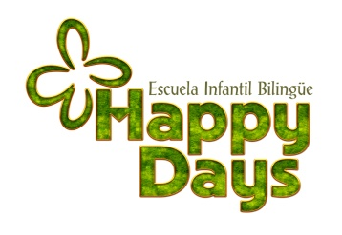

ESCUELA INFANTIL BILINGÜE HAPPY DAYS BURGOS


13 DE OCTUBRE 2023
OCTOBER CAMP
APPLICATION FORM
NOMBRE Y APELLIDOS DEL NIÑO/A:
FECHA DE NACIMIENTO:
DOMICILIO:
TELÉFONO DE CONTACTO:
CORREO ELECTRÓNICO:
NOMBRE Y APELLIDOS DEL PADRE/MADRE/TUTOR LEGAL:
DNI DEL PADRE/MADRE/TUTOR LEGAL:
PADECE ALERGIA/INTOLERANCIA ALIMENTARIA A:
SERVICIO DE COMEDOR:
DE 9H A 13H …………. 22€
DE 9H A 14H……….….. 28€
(con comedor)
OTROS: ……………………………………………………………………………………………………
HORA EXTRA : 4€
* Se recomienda traer una bata para las actividades, almuerzo y una botella de agua.

